Mode opératoire d’installation pour VelObs
Table des matières
1 Résumé 2
2 Pré-Requis 2
3 Installation 2
a.Notion de territoires 3
b.Notion de pôles 3
c.Exemples d’implémentations de territoires / pôles en production 4
d.Trouver les données géographiques 4
e.Modèle de la base de données de velObs 5
f.Récupérer les limites des communes 6
g.Importer les limites des communes dans QGIS 6
h.Sélection des communes d’intérêt 7
i.Création des pôles 9
j.Importer les données géographiques dans velObs 14
k.Déterminer le centre de la carte par défaut 18
l.Tester l’envoi de mail 19
m.Créer des utilisateurs 19
n.Gestion des priorités 21
o.Gestion des statuts 21
p.Gestion des catégories et des sous-catégories 22
q.Gestion des icônes 23

Résumé
Ce document décrit la procédure d’installation de VelObs.
L’étape critique correspond à la génération des contours géographiques utilisés par VelObs pour affecter des observations aux territoires. Ce document détaille pas à pas la façon de générer ces contours géographiques pour les communes et les pôles couverts par velObs, en prenant exemple sur la communauté de communes Montpellier Méditerranée-Métropole.

Pré-Requis

- Disposer d’un serveur web public avec
  - PHP (versions testées = 5.4.16, 5.6 et 7.0.19)
  - MySQL (versions testées = TBD) ou MariaDB ( versions testées = 5.5.47, 10.1.26)
  - phpMyAdmin installé sur le serveur web (optionnel)
  - Accès à un serveur de mail
- QGIS (version testée et recommandée = 2.18.14 (français), utilisé pour le traitement des données géographiques, https://www.qgis.org/fr/site.

Installation

- Récupérer les dernières sources dans https://github.com/2p2r/velobs_web/releases
- Décompresser l'archive dans le répertoire voulu sur le serveur de production
- Copier le ficher lib/php/key.php.template vers lib/php/key.php
- Editer le fichier lib/php/key.php :
  - définir la constante HOST : url du serveur MySQL
  - définir la constante PORT : port du serveur MySQL
  - définir la constante DB_USER : login du serveur MySQL
  - définir la constante DB_PASS : password du serveur MySQL
  - définir la constante DB_NAME : nom de la base de données VelObs
  - définir la constante URL : url de l'application
  - définir les constantes MAIL_* pour l'envoi des mails de VélObs
  - définir les constantes VELOBS_* en fonction des institutions avec lesquelles vous travaillez
- Modifier les droits en écriture pour les fichiers/répertoires :
  - resources/pictures
  - resources/icon/marker
  - resources/icon/marker/16x18
  - resources/css/icon.css
  - resources/csv
  - Commande : chmod -R 770 resources/pictures resources/icon/marker resources/css/icon.css resources/csv
- Créer une base de données MySQL (ex. velobs) :
  - interclassement : utf8mb4_unicode_ci
- Importer le script présent dans resources/sql/install.sql
- Modifier le mot de passe du compte administrateur créé par défaut
  - se connecter à l'interface d'administration de VelObs avec le compte “admin” (mot de passe : admin) : URL_VelObs/admin.php
  - cliquer sur l'onglet Utilisateurs
  - modifier le mot de passe du compte admin en cliquant dans la cellule correspondante (dès que la cellule perd le focus, le mot de passe se met à jour dans la base de données)
- Copier le fichier lib/js/key.js.template vers lib/js/key.js
- Editer lib/js/key.js si vous souhaitez personnaliser votre installation (le lib/js/key.js.template sera écrasé à chaque mise à jour, pas lib/js/key.js):
  - Définir les cartes que vous voulez voir afficher sur l’interface publique. Par défaut, 2 cartes sont créées (cf mapnik et osmcyclemap), mais vous pouvez en créer d’autres. Il suffit ensuite d’ajouter une référence de ces cartes dans le tableau « mapLayersArray »
  - modifier la variable TF_key : spécifiez votre clé d'API thunderforest (clé permettant d’accéder aux tuiles de la carte par défaut servies par les serveur thunderforest) dans le cas où vous utiliseriez la carte openCycleMap
  - ajouter les clés du fichier lib/js/translate_fr.js que vous voudriez modifier pour coller à votre association (e.g. : T_header_main : contenu du panneau supérieur de la page principale ou T_textHowToParticipate : contenu du pop up "comment participer") : cela permet de conserver vos modifications lors des mises à jours
  - modifier éventuellement les variables ClusterStrategyNumberOfGroupedObservations et ClusterStrategyDistance qui vont influer sur le regroupement d’observations sur les cartes publiques et d’administration (1 seul point affiché regroupant au moins ClusterStrategyNumberOfGroupedObservations observation proches de moins de ClusterStrategyDistance pixels)
  - modifier les tableaux arrayComponentsToDisableRole1Admin, arrayComponentsToDisableRole2CommunauteCommunes, arrayComponentsToDisableRole3PoleTechnique et arrayComponentsToDisableRole4Moderateur : ces tableaux contiennent la liste des champs à désactiver pour chaque rôle défini dans la base de données (cf paragraphe m. de ce document pour avoir une vue détaillée des rôles). Les identifiants de ces champs sont listés ci-dessous avec la correspondance sur l’interface d’administration d’une observation

  - RuePOIField : Rue où se trouve l’observation, spécifiée initialement par la personne qui a enregistré l’observation
  - NumPOIField : Repère quelconque pour faciliter la localisation de l’observation, , spécifié initialement par la personne qui a enregistré l’observation
  - PrioritePOIField : Priorité donnée à l’observation par un modérateur
  - SubCategoryPOIField : catégorie liée à l’observation, , spécifiée initialement par la personne qui a enregistré l’observation
  - ObsPOIField : Observation faite par l’association
  - DescPOIField : Description faite sur l’observation, spécifiée initialement par la personne qui a enregistré l’observation
  - PropPOIField : Proposition pour résoudre l’observation, spécifiée initialement par la personne qui a enregistré l’observation
  - RespComcomPOIField : Réponse de la collectivité
  - RespPolePOIField : Réponse du pôle technique
  - CommentFinalPOIField : Commentaire final de l’association
  - CommunePOIField : Commune où se trouve l’observation
  - PolePOIField : Pôle sur lequel est située l’observation
  - StatusPOIField : Statut de l’observation donnée par la collectivité
  - latitudeField : latitude de la localisation de l’observation
  - longitudeField : longitude de la localisation de l’observation
  - ModerationPOIField : indicateur de l ‘état de modération de l’observation
  - DisplayPOIField : indicateur d’affichage de l’observation sur la carte publique
  - TraitePolePOIField : indicateutr de traitement de l’observation par le pôle
  - TransmissionPolePOIField : indicateur de transmission de l’observation de la collectivité au pôle
  - emailPOIField : e-mail de la personne qui a enregistré l’observation
  - sendMailButton : bouton d’envoi de mail à la personne qui a enregistré l’observation
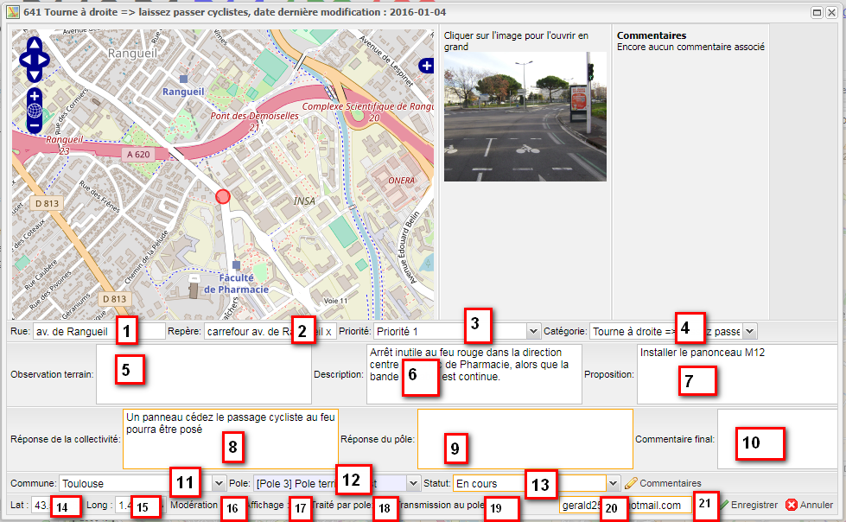

- Eventuellement, remplacer les logos dans resources/images en respectant les dimensions
- Les étapes suivantes permettent d’adapter les tables mysql ci-dessous pour configurer les informations géographiques liées à votre instance de VelObs (nécessite quelques compétences en Système d'Information Géographique)
  - commune: liste des communes caractérisées par leur code INSEE et leur contour géographique
  - pole: liste des poles caractérisés par leur nom et leur contour géographique
  - territoire: liste des territoires caracterisés par les codes INSEE des communes du territoire
  - configmap: coordonnées GPS du centre de la carte

Notion de territoires
Un territoire est un ensemble de communes regroupées dans une entité géographique reconnue (e.g communauté de communes ou communauté d’agglomération). Au sein de VelObs, un territoire est défini dans la table territoire par la concaténation des codes INSEE des commune le constituant.

Notion de pôles
Les pôles résultent d'un découpage du territoire. Ce découpage peut créer les pôles selon des services de voirie, selon des quartiers, selon des communes en fonction de l’organisation de la collectivité.
En effet, à chaque pôle sont associés des modérateurs en charge de vérifier, filtrer, modifier les observations remontées par le public, mais aussi des comptes “Pôles techniques” faisant partie de la collectivité en charge de traiter les observations sur le terrain.

Exemples d’implémentations de territoires / pôles en production
L’instance de Deux Pieds 2 Roues Toulouse contient 3 territoires :
- Toulouse Métropole constitué de 37 communes, regroupées au sein de 5 pôles
- SICOVAL constitué de 36 communes, regroupées au sein d’un unique pôle
- Muretain constitué de 16 communes, regroupées au sein d’un unique pôle
L’instance de Vélocité Grand Montpellier contient 1 territoire
- Montpellier Méditerranée Métropole constitué de 31 communes, regroupées au sein d’un unique pôle

Trouver les données géographiques
Les contours des communes sont accessibles à partir du site: https://www.data.gouv.fr/fr/datasets/decoupage-administratif-communal-francais-issu-d-openstreetmap/ au format shapefile (shp), en projection WGS84 .
Il existe aussi des sources locales. Pour Montpellier Méditerranée Métropole, le site: http://www.data.montpellier3m.fr fournit les contours des quartiers de Montpellier et les contours des communes de la métropole.
Pour l'exemple on utilisera les données issues d'OpenStreetMap.
Pour importer les données dans VelObs, il faut récupérer la liste des code INSEE des communes qui vous intéressent (e.g. pour la communauté de communes de Montpellier Méditerranée-Métropole - https://fr.wikipedia.org/wiki/Montpellier_Méditerranée_Métropole) : 34172,34022,34027,34057,34058,34077,34087,34088,34090,34095,34116,34120,34123,34129,34134,34164,34169,34179,34198,34202,34217,34227,34244,34249,34256,34680,34270,34295,34307,34327,34337.

Modèle de la base de données de velObs
L'image suivante représente le modèle de la base de données de velObs.
Les tables colorées contiennent des données géographiques:
- configmap: contient les coordonnées GPS du centre de la zone couverte par l'application
- commune: permet de détecter dans quelle commune est localisée une observation
- pole: permet de détecter dans quel pôle est localisée une observation
- territoire: permet de détecter dans quel territoire est localisée une observation
On remarquera que les tables commune et pole contiennent une colonne de type « geometry ».
Pour l'exemple, on cherchera à peupler la table commune avec les communes constituant la communauté de communes de Montpellier Méditerranée Métropole et à peupler la table pole avec 2 pôles.
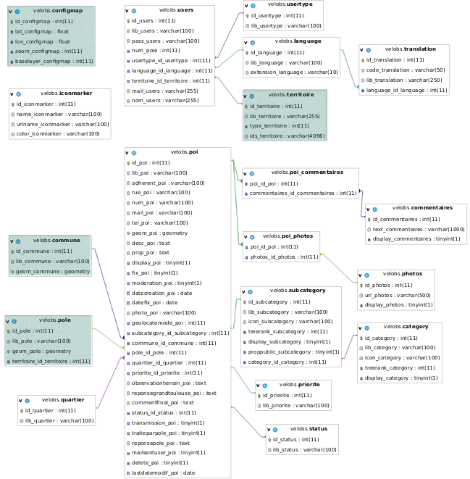

Récupérer les limites des communes
- Depuis la page https://www.data.gouv.fr/fr/datasets/decoupage-administratif-communal-francais-issu-d-openstreetmap/, paragraphe Ressources, télécharger le fichier shapefile (.shp) le plus récent, e.g. Export simple de janvier 2017 (224Mo)
- Dézipper le fichier téléchargé. Le fichier principal contenant les coordonnées des communes se nomme communes-AAAAMMJJ.shp (les autres fichiers doivent aussi être présents aux côtés du fichier .shp)

Importer les limites des communes dans QGIS
- Ouvrir QGIS
- Cliquer sur Couche > Ajouter une couche > Ajouter une couche vecteur
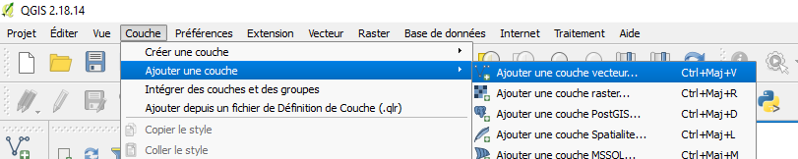
- Sélectionner “Fichier”, codage = “UTF-8” et dans “Jeu de données”, aller chercher le fichier “communes-AAAAMMJJ.shp”
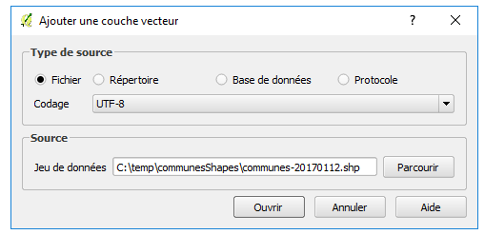
- Cliquer sur le bouton Ouvrir
- Toutes les communes françaises sont affichées

Sélection des communes d’intérêt
- ouvrir le menu couche > Propriétés > Général
- cliquer sur le bouton “Constructeur de requête” en bas à droite de la fenêtre des propriétés
- dans le constructeur de requête, nous allons créer la requête permettant de ne conserver que les communes qui font partie de la liste des codes INSEE, qu’on va spécifier
  - double cliquer sur le champ “insee” : “insee” doit apparaître dans le champ “Expression de filtrage spécifique au fournisseur de données”
  - cliquer sur le bouton IN
  - taper sur la touche (
  - coller la liste des codes INSEE des communes qui vous intéressent. Chaque code doit être délimité par une apostrophe et les codes sont séparées par une virgule (e.g. '34172','34022','34027','34057','34058','34077','34087','34088','34090','34095','34116','34120','34123','34129','34134','34164','34169','34179','34198','34202','34217','34227','34244','34249','34256','34680','34270','34295','34307','34327','34337')
  - taper sur la touche )
  - Au final, la requête doit ressembler à :
    - "insee" IN ('34172','34022','34027','34057','34058','34077','34087','34088','34090','34095','34116','34120','34123','34129','34134','34164','34169','34179','34198','34202','34217','34227','34244','34249','34256','34680','34270','34295','34307','34327','34337')
  - Cliquer sur le bouton Tester > une fenêtre indiquant le nombre de lignes trouvées s’affiche. Cela doit correspondre au nombre de communes constituant la communauté de communes
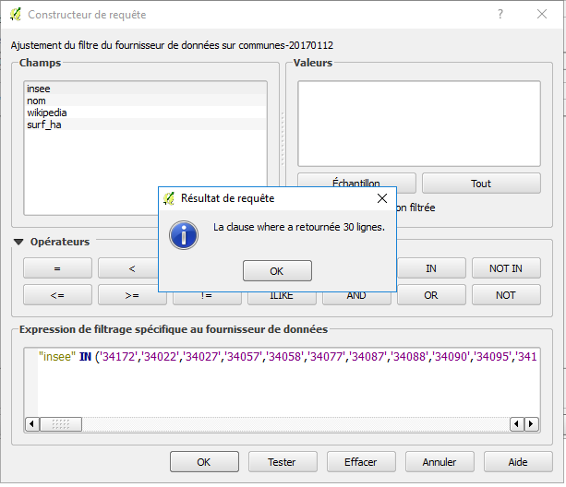
- Cliquer sur OK dans la fenêtre de “Résultat de requête”
- Cliquer sur OK dans la fenêtre de “Constructeur de requête”
- Cliquer sur OK dans la fenêtre de “Propriétés de la couche” > Seules les communes sélectionnées sont désormais affichées...en tout petit
- Cliquer sur le bouton “Zoom sur la couche” pour afficher les communes sélectionnées avec un zoom correct
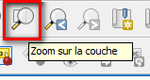
- Enregistrement des fichiers nécessaires à l’import des communes dans VelObs :
  - Cliquer sur le menu “Couche” > “Enregistrer sous...”
    - Format : ESRI Shapefile
    - FileName : Parcourir vers l’endroit souhaité et donner le nom MesCommunes.shp
    - Codage : UTF-8
    - Cliquer sur le bouton OK
    - Une nouvelle entrée nommée “MesCommunes” apparaît dans le sélecteur de couches en bas à gauche de QGIS, et est sélectionnée par défaut :
      - 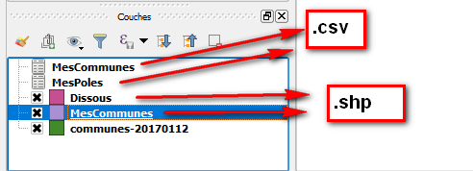
  - Cliquer sur le menu “Couche” > “Enregistrer sous...”
    - Format : Valeurs séparées par une virgule [CSV]
    - FileName : Parcourir vers l’endroit souhaité et donner le nom MesCommunes.csv
    - Codage : UTF-8
    - Cliquer sur le bouton OK
    - Une nouvelle entrée nommée “MesCommunes” avec un icône de tableau, apparaît dans le sélecteur de couches en bas à gauche de QGIS, et est sélectionnée par défaut
    - Sélectionner la couche MesCommunes avec la croix et le carré (couche de vecteurs qui nous intéresse)

Création des pôles

On part du principe que les pôles correspondent à un regroupement de communes. Nous allons ajouter un attribut à la couche des communes pour leur affecter un numéro de pôle.
NOTA : si toutes les communes sont situées dans un unique pôle, aller à l’étape “Créer les contours des pôles”

- ouvrir le menu “Couche” > “Ouvrir la table d’Attributs”
- cliquer sur le bouton d’édition 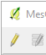
- Cliquer sur le bouton “Ajouter un champ” 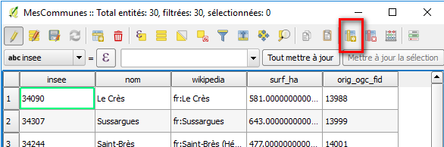
  - dans le champ “Nom”, écrire “pole”
  - cliquer sur le bouton OK
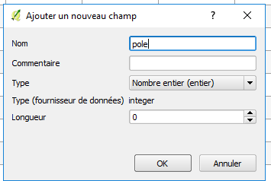
- Cliquer sur le bouton d’édition pour enregistrer
- tout en laissant la fenêtre des attributs ouverte, cliquer, dans le menu principal, sur le bouton 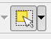 permettant de sélectionner des entités
  - sur la carte, cliquer sur les communes faisant partie d’un même pôle pour les sélectionner tout en maintenant la touche Ctrl enfoncée : les communes sélectionnées apparaissent en jaune sur la carte et dans la table des attributs :
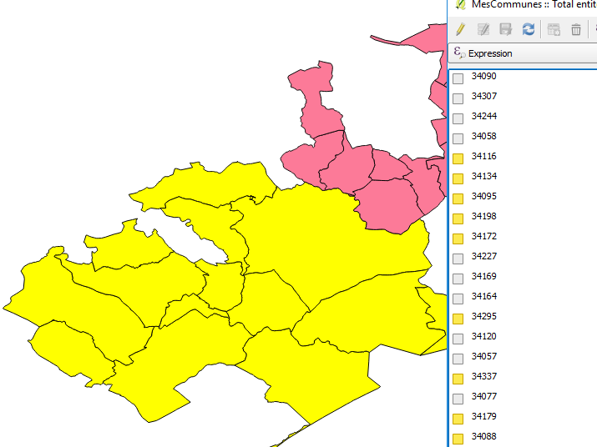
- Dans la table des attributs, on va mettre à jour le champ “pole” pour toutes les communes sélectionnées :
  - dans le sélecteur de champs, sélectionner “pole”
  - mettre le numéro du pôle dans le champ libre
  - cliquer sur le bouton “Mettre à jour la sélection”
Faire de même pour tous les pôles.
- Au final, la vue tabulaire (boutons en bas à droite de la fenêtre d’attributs pour basculer de la vue formulaire à la vue tabulaire) devrait ressembler à
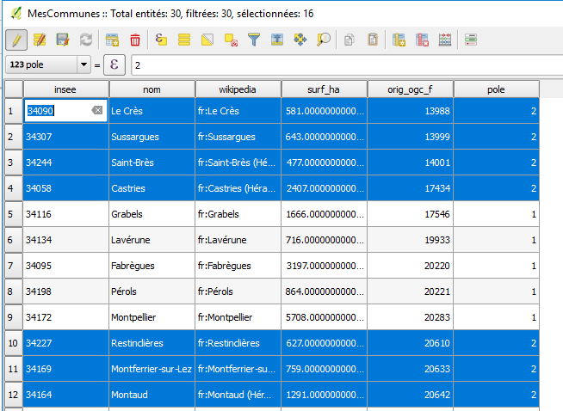
- Cliquer sur le bouton d’édition puis sur le bouton Enregistrer pour enregistrer les modifications
- Fermer la fenêtre des attributs
- Créer les contours des pôles :
  - S’il y a plusieurs pôles
    - Sélectionner toutes les communes (Ctrl+A) : toutes les communes doivent être en jaune
    - Cliquer sur le menu “Vecteur” > “Outils de géotraitement” > “Dissolve”
    - Décocher la checkbox “Dissolve all”
    - Faire passer le champ “pole” dans “Selected” (les contours des communes avec un même numéro de pôle seront fusionnés)
    - Cliquer sur le bouton “...” et sélectionner l’option”Enregistrer dans un fichier” + fichier de type SHP + codage = UTF-8
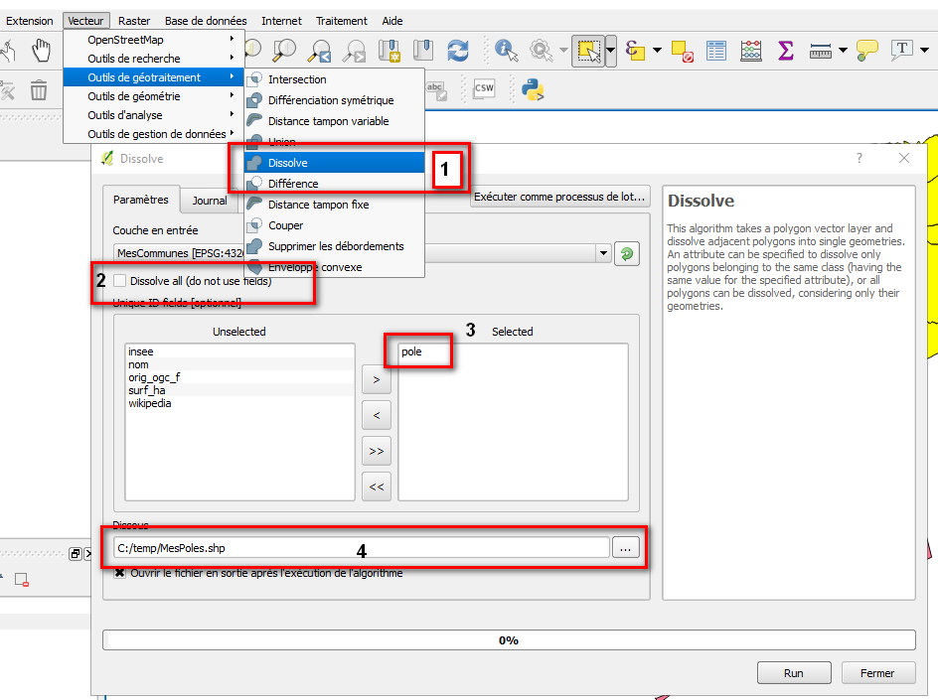
  - S’il n’y a qu’un seul pôle
- Sélectionner toutes les communes (Ctrl+A) : toutes les communes doivent être en jaune
- Cliquer sur le menu “Vecteur” > “Outils de géotraitement” > “Dissolve”
- Cliquer sur le bouton “...” et sélectionner l’option”Enregistrer dans un fichier” + fichier de type SHP + codage = UTF-8 et donner le nom “MesPoles.shp”
- Cliquer sur le bouton Run
- Le ou les pôles s’affichent. L’exemple suivant montre 2 pôles :
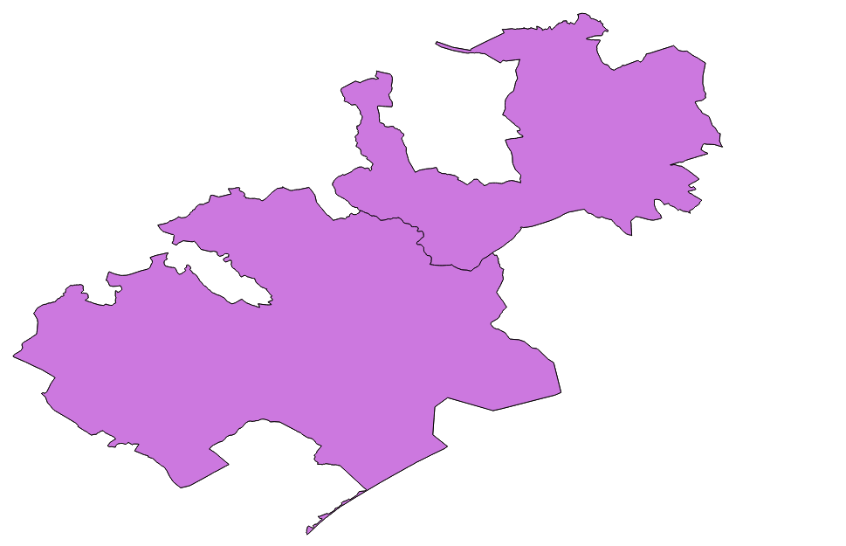

- Enregistrement des fichiers nécessaires à l’import des pôles dans VelObs :
  - Cliquer sur le menu “Couche” > “Enregistrer sous...”
    - Format : Valeurs séparées par une virgule [CSV]
    - FileName : Parcourir vers l’endroit souhaité et donner le nom MesPoles.csv
    - Codage : UTF-8
    - Cliquer sur le bouton OK
  - Le fichier shapefile a déjà été enregistré à l’étape précédente

Importer les données géographiques dans velObs
À cette étape, nous disposons de 4 fichiers à importer dans la base de données de VelObs:
- MesCommunes.csv et MesCommunes.shp pour les communes
- MesPoles.csv et MesPoles.shp pour les pôles

- Modifier le fichier MesPoles.csv avec un éditeur de texte basique, de façon à pouvoir mettre à jour le nom des pôles :
  - la colonne “nom” sera reprise dans la colonne “pole”.”lib_pole”, affichée dans VelObs

- Ouvrir PhpMyAdmin et faire un backup de la base de données de VelObs puis
- Sélectionner la base de données de Velobs
- Cliquer sur le menu Importer
  - Sélectionner le fichier MesCommunes.csv
  - S’assurer que le jeu de caractères est bien sur UTF-8
  - Sélectionner la checkbox “La première du fichier contient le nom des colonnes de la table”
  - Cliquer sur Exécuter

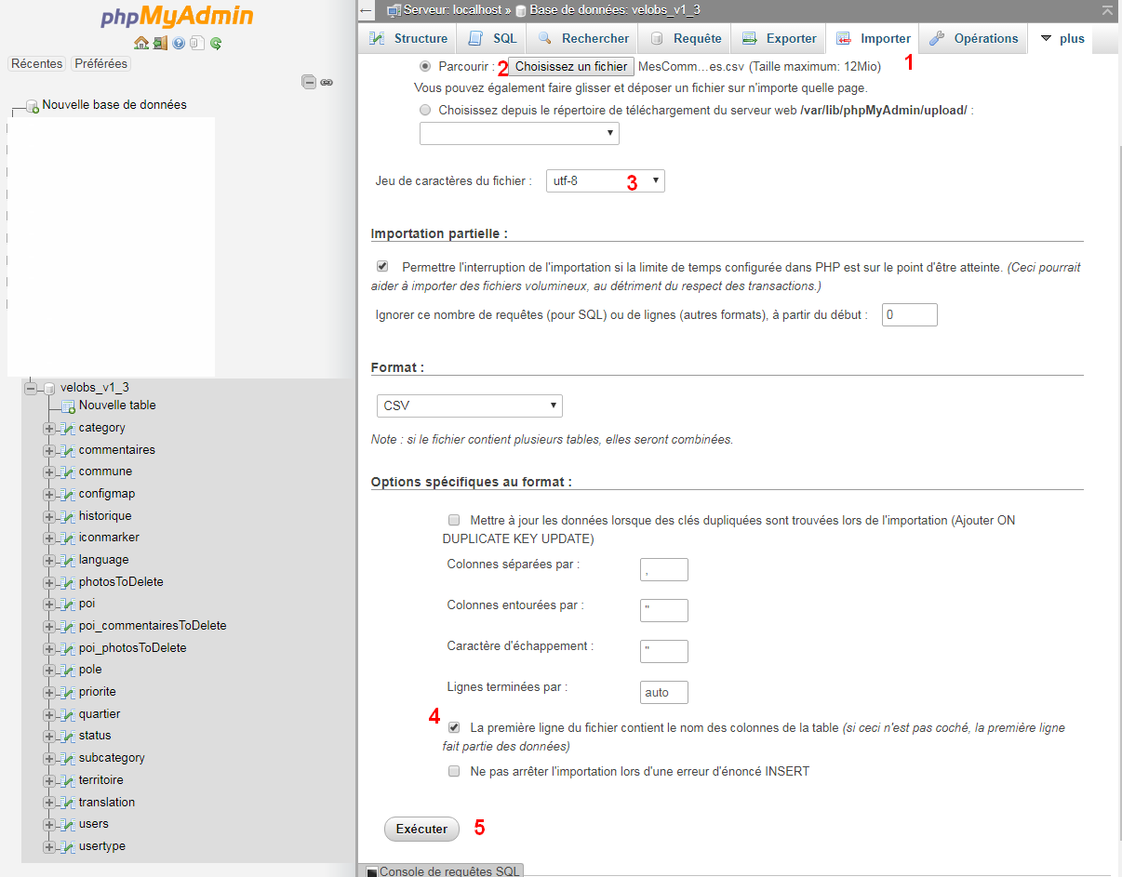

- PhpMyAdmin a créé une table avec un nom générique “TABLE XX” et enregistré les communes exportées via QGIS :
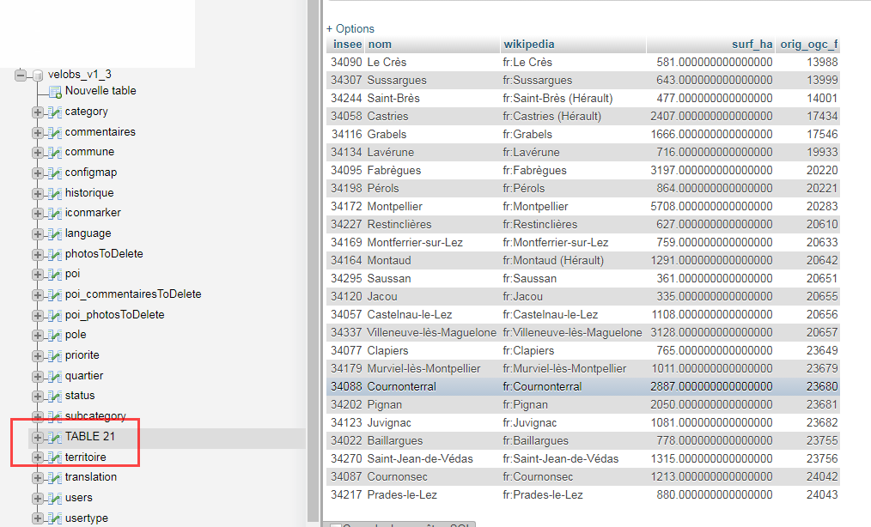
- Importer de la même façon le fichier MesCommunes.shp (pas d’option à configurer), MesPoles.csv (jeu de caractères = UTF-8 et cocher “La première ligne du fichier contient le nom des colonnes de la table”) et MesPoles.shp (dans cet ordre)
- Bien repérer quelle table correspond à quel fichier
- Dans mon cas
  - MesCommunes.csv = TABLE 21
  - MesCommunes.shp = TABLE 22
  - MesPoles.csv = TABLE 23
  - MesPoles.shp = TABLE 24
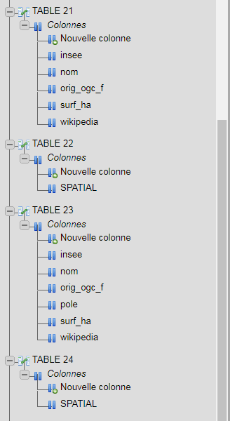
- renommer les tables pour plus de clarté et de facilité pour la suite :
  - RENAME TABLE `TABLE 21` TO mes_communes_csv;
  - RENAME TABLE `TABLE 22` TO mes_communes_shp;
  - RENAME TABLE `TABLE 23` TO mes_poles_csv;
  - RENAME TABLE `TABLE 24` TO mes_poles_shp;
- Ajouter un index autoincrémenté, id, à chaque table nouvellement créée, ce qui permettra de refaire la jointure entre données spatiales et les attributs
  - ALTER TABLE mes_communes_csv ADD `id` SERIAL NOT NULL;
  - ALTER TABLE mes_communes_shp ADD `id` SERIAL NOT NULL;
  - ALTER TABLE mes_poles_csv ADD `id` SERIAL NOT NULL;
  - ALTER TABLE mes_poles_shp ADD `id` SERIAL NOT NULL;

Créer l’enregistrement dans la table “territoire” (besoin de id_territoire dans la requête de création des pôles à suivre). la colonne ids_territoire doit contenir la liste des codes INSEE des communes constituant le territoire, séparés par un “;” :
- INSERT INTO `territoire` (`lib_territoire`, `type_territoire`, `ids_territoire`) VALUES ( 'Montpellier Méditerranée Métropole', 0, '34172;34022;34027;34057;34058;34077;34087;34088;34090;34095;34116;34120;34123;34129;34134;34164;34169;34179;34198;34202;34217;34227;34244;34249;34256;34680;34270;34295;34307;34327;34337');
- récupérer l'identifiant (id_territoire) de la table territoire correspondant à “'Montpellier Méditerranée Métropole” (normalement, c’est 1 s’il n’y a qu’un seul territoire)

Les requêtes suivantes permettent de peupler les tables “commune” et “pole” de VelObs :

- INSERT INTO `commune`(`id_commune`, `lib_commune`, `geom_commune`) SELECT mes_communes_csv.insee, mes_communes_csv.nom, mes_communes_shp .`SPATIAL` FROM mes_communes_shp INNER JOIN mes_communes_csv WHERE mes_communes_csv.id =mes_communes_shp.id;

- dans la requête SQL suivante, remplacer ID_TERRITOIRE par l'identifiant (id_territoire) de la table territoires correspondant à “'Montpellier Méditerranée Métropole”
- INSERT INTO `pole`( `lib_pole`, `geom_pole`, `territoire_id_territoire`) SELECT mes_poles_csv.nom, mes_poles_shp.`SPATIAL`, ID_TERRITOIRE FROM mes_poles_shp INNER JOIN mes_poles_csv WHERE mes_poles_csv.id =mes_poles_shp.id;

Après validation de la bonne réalisation des manipulations (aller sur le frontend de velobs et faire afficher les contours des communes et des pôles par exemple), les tables mes_communes_csv , mes_communes_shp, mes_poles_csv et mes_poles_shp peuvent être supprimées.

Déterminer le centre de la carte par défaut
- Ouvrir la page http://www.openstreetmap.org
- Afficher la carte comme on veut que VelObs s’ouvre par défaut (e.g. ci-dessous : centre de Montpellier)
- Récupérer la latitude et la longitude dans la barre d’adresse
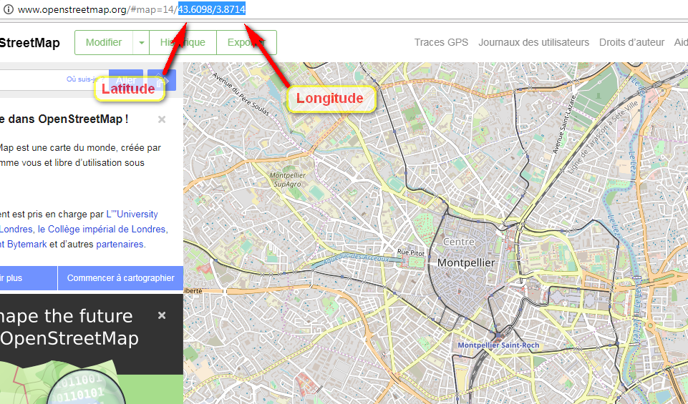
- Modifier la requête suivante et l’exécuter dans phpMyAdmin
  - INSERT INTO `configmap` (`id_configmap`, `lat_configmap`, `lon_configmap`, `zoom_configmap`, `baselayer_configmap`) VALUES (1, LATITUDE, LONGITUDE, 13, 0);
- Le centre de la carte pour VelObs est maintenant configuré

Tester l’envoi de mail
- Créer une observation à partir de l’interface publique de velObs (cf VélObs-documentation_utilisateurs.odt) : un mail doit être envoyé à l’adresse e-mail de la personne qui enregistre l’observation (ne pas utiliser la même adresse e-mail que celle de l’administrateur sinon aucun mail n’est envoyé et l’observation est modérée par défaut), ainsi qu’à l’administrateur
- Si le mail n’a pas été envoyé, déterminer la cause de l’échec et corriger

Créer des utilisateurs
- se connecter à l'interface d'administration de VelObs avec le compte admin : URL_VelObs/admin.php
- cliquer sur le menu Utilisateurs > Ajouter un utilisateur
- La fenêtre suivante s’ouvre
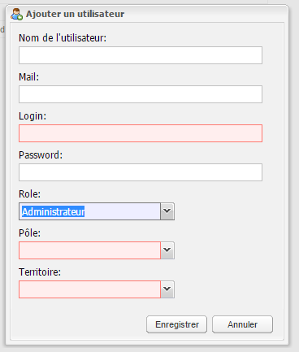
- Remplir le formulaire
  - Rôle à choisir parmi :
    - Administrateur
    - Communauté de communes
    - Pôle technique
    - Responsable pôle modérateur

Un compte avec le rôle d’administrateur a les droits les plus étendus sur l’instance de VelObs :
- création/modification d’utilisateurs
- création/modification de statuts
- création/modification de priorités
- modération de toutes les observations présentes dans l’instance VelObs (consulter le document VélObs-documentation_utilisateurs.odt pour plus de détails sur la modération)

Un compte avec le rôle « Responsable pôle modérateur » :
- accède à toutes les observations enregistrées sur le territoire du pôle auquel il est associé
- peut modérer toutes ces observations (en fonction de la priorité donnée à l’observation, elle est transférée aux comptes « Communauté de communes » du territoire correspondant

Un compte avec le rôle « Communauté de communes » :
- a accès à toutes les observations déclarées sur le territoire correspondant et modérées positivement par l’association
- peut donner un statut aux observations et associer un commentaire
- peut transférer les observations de son choix aux pôles techniques

Un compte avec le rôle « Pôle technique » :
- a accès à toutes les observations déclarées sur le territoire associé au pôle et qui ont été transférées par un compte « Communauté de communes »
- peut préciser si l’observation a été traité et peut ajouter un commentaire

  - Pôle à choisir parmi :
    - Administrateur ou Comcom
    - liste des pôles définis aux étapes précédentes
  - Territoire à choisir parmi
    - Zone couverte par VelObs
    - liste des territoires définis aux étapes précédentes
  - Cohérence des informations :
    - si rôle = “Administrateur” alors choisir Pôle = “Administrateur ou Comcom” et Territoire = “Zone couverte par VelObs”
    - si rôle = “Communauté de communes” alors choisir Pôle = “Administrateur ou Comcom” et Territoire = territoire associé à la communauté de communes
    - si rôle = “Pôle technique” alors choisir Pôle = pôle correspondant au compte et Territoire = territoire associé à la communauté de communes du pôle
    - si rôle = “Responsable pôle modérateur” alors choisir Pôle = pôle correspondant au compte et Territoire = territoire associé à la communauté de communes du pôle où opère le modérateur
  - les autres combinaisons devront être testées : à l’heure actuelle 1 compte ne peut être associé qu’à 1 pôle et 1 territoire
- Cliquer sur le bouton Enregistrer
  - un mail automatique est envoyé à l’adresse e-mail associée au compte avec les informations de connexion

Gestion des priorités
Une priorité est affectée à une observation par les modérateurs de velObs. Les priorités servent à filtrer les observations.
Dans la version de Velobs de base, les priorités suivantes existent par défaut :
1 : Priorité 1
2 : Priorité 2
4 : A modérer
6 : Clôturé
7 : Refusé par l'association : non affiché sur l'interface publique
8 : Urgence : non affiché sur l'interface publique
12 : Refusé par la collectivité
15 : Doublon

Pour modifier les priorités :
- se connecter à l'interface d'administration de VelObs avec un compte ayant le rôle administrateur : URL_VelObs/admin.php
- cliquer sur le menu “Priorités”
- le tableau des priorités apparaît :
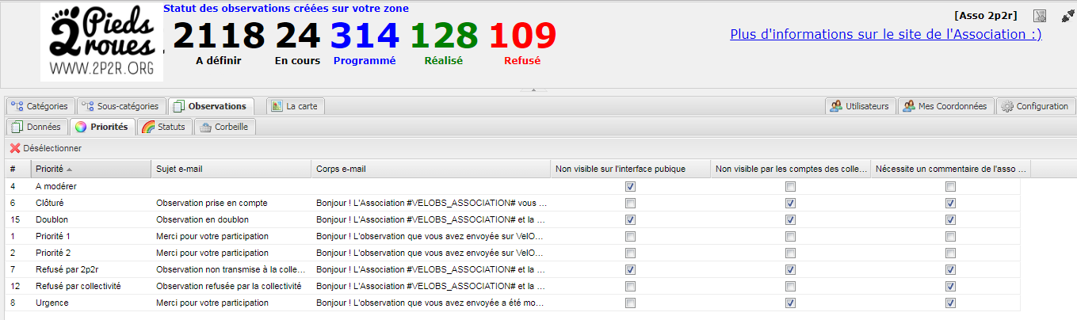
- Tous les champs (hormis l’identifiant) sont modifiables
  - pour les champs texte : double-cliquer sur le champ à modifier et donner le nouveau texte. Cliquer ailleurs dans l’interface pour enregistrer automatiquement la nouvelle valeur
  - Pour les cases à cocher : le fait de cocher ou décocher un champ enregistre automatiquement la modification sur le serveur
- Explication des champs :
  - Colonne Libellé : libellé de la priorité, affichée dans les boîtes de sélection des observations
  - Colonnes « e-mail » (Sujet et corps) : quand un modérateur modifie la priorité affectée à une observation, un mail est envoyé à la personne qui a soumis l’observation. Les sujets et corps de ce mail sont définis à cet endroit. Le marqueur #VELOBS_ASSOCIATION# est remplacé à la volée par la valeur de la variable VELOBS_ASSOCIATION définie dans le fichier key.php. A ce corps de mail est ajouté systématiquement les informations liées à l’observation ainsi que celles ayant été modifiées lors de l’enregistrement de l’observation.
  - Colonne « Nécessite un commentaire de l’association » : quand un modérateur modifie la priorité affectée à une observation, si ce champ est cochée pour ladite priorité, le modérateur sera obligé de spécifier un commentaire avant enregistrement...afin que la personne qui recevra le mail soit correctement informée
  - Colonne « Non visible sur l’interface publique » : les observations dont la priorité est configurée pour être non visible sur l’interface publique….n’apparaîtront pas sur la carte publique
  - Colonne « Non visible par les comptes des collectivités » : les observations dont la priorité est configurée pour être non visible par les comptes des collectivités….n’apparaîtront pas sur leur interface d’administration, l’idée étant de ne leur afficher que les observations qu’ils ont à traiter, sans les polluer

Gestion des statuts
Un statut est affecté à une observation par les comptes des collectivités de velObs. Les statuts servent à filtrer les observations sur l’interface publique notamment. Aucun traitement spécifique n’est effectué, on peut donc modifier les libellés existants et/ou rajouter de nouveaux statuts. Une couleur est associée à chaque statut. Cette couleur est utilisée pour afficher les statistiques du nombre d’observation par statut en haut de page (cf ci-dessous) mais aussi pour affecter la couleur de l’ombre aux icônes des observations sur les cartes, permettant d’un coupe d’oeil de connaître le statut des observations affichées :
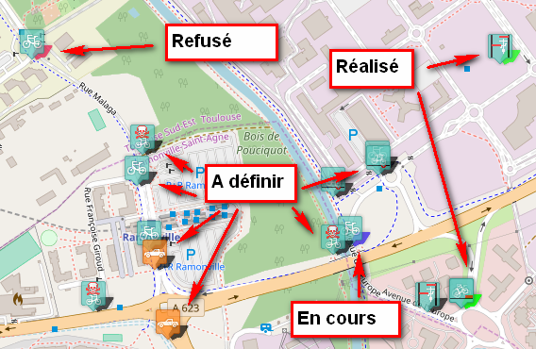
Dans la version 1.4 de Velobs, les statuts suivants existent par défaut :
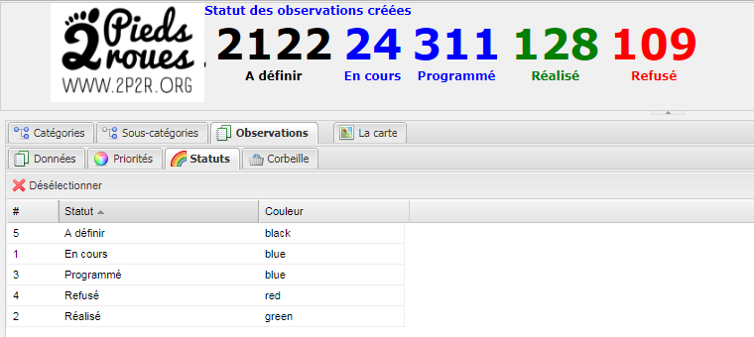

Pour modifier les libellé et la couleur d’un statut :
- se connecter à l'interface d'administration de VelObs avec un compte ayant le rôle administrateur : URL_VelObs/admin.php
- cliquer sur le menu “Statuts”
- double-cliquer sur le libellé à modifier et donner le nouveau libellé
- double-cliquer sur la couleur à modifier et donner une nouvelle couleur
      - cliquer ailleurs dans l’interface pour enregistrer automatiquement la nouvelle valeur
Pour ajouter un nouveau statut, il faut, pour le moment, aller directement en base de données, dans la table status.
Pour rajouter une couleur prédéfinie (rouge, vert, bleue et noir par défaut), il faut suivre les instructions dans le fichier key.js.template.

Gestion des catégories et des sous-catégories
Les observations sont liées à une (et une seule) sous-catégorie. Une sous-catégorie est liée à une seule catégorie.
Ces catégories/sous-catégories permettent de filtrer les observation affichées sur l’interface publique.
Dans la version 1.4 de Velobs, les catégorie et sous-catégories suivantes existent par défaut :
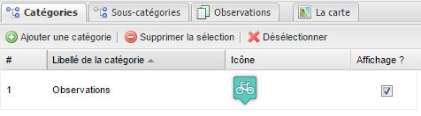
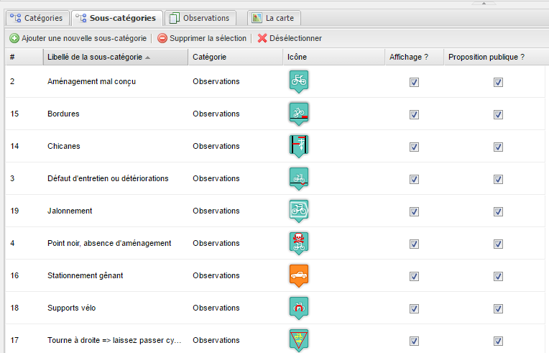
On peut imaginer des catégories Cycliste et Piéton pour classer les observations en fonction de ces types par exemple. On peut créer une catégorie pour mettre l’accent sur une certaine sous-catégorie, exemple à Toulouse où un accent a été mis temporairement pour une campagne de référencement pour l’ajout de supports vélos :
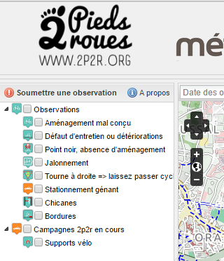

Pour modifier les libellés des catégories et sous-catégories :
- se connecter à l'interface d'administration de VelObs avec un compte ayant le rôle administrateur : URL_VelObs/admin.php
- cliquer sur le menu “Catégories” ou “”Sous-catégories”
- double-cliquer sur le libellé à modifier et donner le nouveau libellé
- cliquer ailleurs dans l’interface pour enregistrer automatiquement la nouvelle valeur
Pour ajouter une nouvelle catégorie ou sous-catégorie, sur l’interface de gestion des catégories, cliquer sur “Ajouter une catégorie”, ou sur l’interface de gestion des sous-catégories, cliquer sur “Ajouter une sous-catégorie”

Les icônes des catégories et sous-catégories sont modifiables., vous pouvez en ajouter de nouvelles :

Gestion des icônes

Dans la version 1.4 de Velobs, les icônes suivantes existent par défaut :

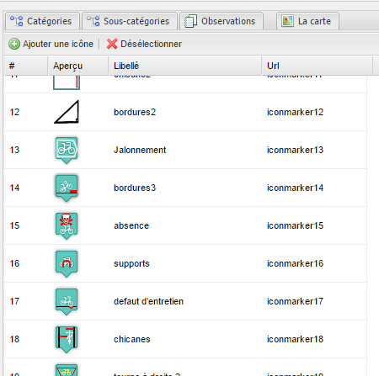

Pour ajouter une nouvelle icône :
- cliquer sur Catégories
- cliquer sur Sous-catégories
- cliquer sur Configuration (en haut à droite)
- cliquer sur “Ajouter une icône”.
  - Donner le chemin vers votre icône (l’icône ajoutée doit avoir un format de 32 pixels de large sur 37 pixels de hauteur et ne pas dépasser 50ko (le plus petits ils sont le mieux c’est : les icônes actuelles pèsent environ 2ko))
  - charger l’icône
- cliquer dans le champ Libellé de votre icône qui a dû apparaître dans la liste des icônes et spécifier le libellé
Cette icône est maintenant utilisable pour les catégories et sous-catégories.

Suivi de version
Objet de la révision | Auteur | Date
Remplacement interclassement mysql de utf8 par utf8mb4_unicode_ci  Ajout « Editer lib/js/key.js en ajoutant » | Gérald salin (gerald.salin@gmail.com) | 28/01/2018
Création fichier INSTALL.odt fusionnant la documentation de Lydie et le README de Théo/Fabien pour avoir un fichier unique lié à l’installation. Reprise de ces documentations pour donner plus de détails | Gérald salin (gerald.salin@gmail.com) | 21/11/2017
Version initiale sur la gestion des contours géographiques | Lydie Desperben (lydie.desperben@wanadoo.fr ) | Juillet 2017
Transposition de la procédure d’installation des fichiers textes dans le README sur GitHub | Théophile Rascagnères (theophile@inventati.org ) | 14/11/2016
Version initiale de la procédure d’installation dans fichiers texte dans les sources | Fabien Goblet | 2015

